Khuyến nghị sửa đổi của IMO về việc vào không gian kín ở trên tàu
DNV
Việc vào không gian kín vẫn là một thách thức lớn về an toàn trong khai thác tàu và điều kiện làm việc của thuyền viên. Ngày 27/6/2025, IMO đã thông qua các khuyến nghị sửa đổi về việc vào không gian kín ở trên tàu, cần được thực hiện theo hệ thống quản lý an toàn (SMS). Bản tin này tóm tắt nội dung chính của chủ đề này.
Đối tượng áp dụng: Nhà cung ứng, nhà sản xuất, chủ tàu/người quản lý và quốc gia đăng ký tàu.
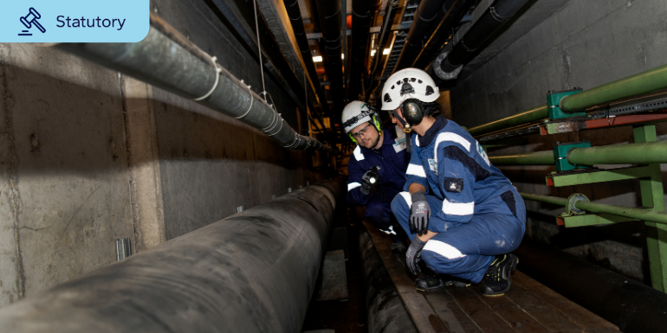
NHỮNG ĐIỀU CẦN BIẾT
- Việc liên tục và có hệ thống trong việc không nhận diện các mối nguy hiểm, đánh giá rủi ro và áp dụng quy trình phù hợp vẫn là nguyên nhân quan trọng dẫn đến nhiều tai nạn  - Hệ thống quản lý an toàn phải được rà soát để đảm bảo an toàn liên quan đến không gian kín | - Vai trò lãnh đạo của tổ chức, cả ở trên tàu và trên bờ, là yếu tố then chốt để triển khai thành công các biện pháp  - Việc trao quyền cho thuyền viên đưa ra quyết định đúng đắn là rất cần thiết
Vì sao cần cập nhật các khuyến nghị
Ngành hàng hải vẫn ghi nhận các trường hợp tử vong khi con người vào những không gian ở trên tàu mà bầu không khí không thể duy trì sự sống, do thiếu oxy, dư thừa oxy, có độc tính hoặc có khả năng cháy nổ. Do đó, IMO đã ban hành các khuyến nghị sửa đổi về việc vào không gian kín theo Nghị quyết IMO 581(110).
Các cuộc điều tra tai nạn khi vào không gian kín cho thấy nhiều tai nạn xảy ra do không xác định đầy đủ mối nguy hiểm, không đánh giá rủi ro một cách hệ thống và không áp dụng đúng quy trình vào không gian kín. Ngoài ra, cấu trúc phức tạp của một số không gian trên tàu gây khó khăn cho việc thông gió, chiếu sáng và di chuyển an toàn.
Vai trò lãnh đạo, cả ở trên tàu và trên bờ, là rất quan trọng để đảm bảo hướng dẫn này được thực hiện đúng, đồng thời trao quyền cho thuyền viên được đưa ra các quyết định liên quan an toàn.
Theo ước tính năm 2025 của tổ chức InterManager, có khoảng 350 thuyền viên và lao động bên thứ ba đã tử vong do bị ngạt trong không gian kín từ năm 1996, trong đó 43 vụ tai nạn từ năm 2022 đã gây ra 70 ca tử vong.
Các khuyến nghị chính
Do những thách thức vẫn tiếp diễn, IMO đã cập nhật các khuyến nghị với các điểm chính sau:
- Cần áp dụng một chiến lược an toàn toàn diện để ngăn ngừa tai nạn khi vào không gian kín, do công ty xây dựng với sự tham vấn với thuyền viên.
- Thiết lập Sổ đăng ký không gian kín (Enclosed Space Register) cho từng tàu, bao gồm: Danh sách các không gian kín; Các mối nguy hiểm trong từng không gian đó; Đánh giá rủi ro trong các điều kiện khác nhau và Các biện pháp kiểm soát rủi ro cần thực hiện trước khi vào.
- Công ty cần xây dựng quy trình thực hiện chi tiết, bao gồm việc huấn luyện đầy đủ về bảo dưỡng, hiệu chuẩn và sử dụng thiết bị đo khí.
- Tập trung vào yếu tố con người, vì cam kết, năng lực, thái độ và động lực của mọi cấp độ nhân sự quyết định hiệu quả của hệ thống quản lý an toàn.
Hướng dẫn mới về khí và thiết bị đo khí
Các hướng dẫn mới đã được thiết lập về mức khí an toàn, thiết bị đo khí. Tuy nhiên, cần lưu ý rằng các loại khí tối thiểu cần được đo bằng thiết bị cầm tay được quy định trong SOLAS Regulation XI-1/7, các biện pháp bổ sung phải dựa trên đánh giá rủi ro. Đánh giá này cũng cần xem xét đến loại hàng hóa chuyên chở, các văn kiện liên quan, như SDS (Bảng dữ liệu an toàn); IMDG Code; IMSBC Code; IBC Code và IGC Code.
Khuyến nghị từ DNV
Tổ chức DNV khuyến nghị các khách hàng:
- Sử dụng thông tư mới của IMO làm cơ sở để phát triển thêm hệ thống quản lý an toàn (SMS)
- Trang bị cho tàu các thông tin, thiết bị và huấn luyện cần thiết theo MSC.581(110)
Khách hàng nên rà soát và cập nhật SMS, đặc biệt tập trung vào:
- Xem việc vào không gian kín là hoạt động quan trọng liên quan trực tiếp đến an toàn của con người.
- Cung cấp huấn luyện đầy đủ về quản lý an toàn không gian kín
- Dành đủ thời gian cho việc lập kế hoạch trước khi vào
- Đảm bảo có đầy đủ trang thiết bị an toàn
- Đưa nội dung quản lý không gian kín vào đánh giá nội bộ và soát xét của thuyền trưởng và ban giám đốc công ty.
Tài liệu tham khảo
Annex 28 - Resolution MSC.581(110) (adopted on 27 June 2025): Revised recommendations for entering enclosed spaces aboard ships
---------------------------------------

